**Mandatory Hands on:**

**Exercise 1:**

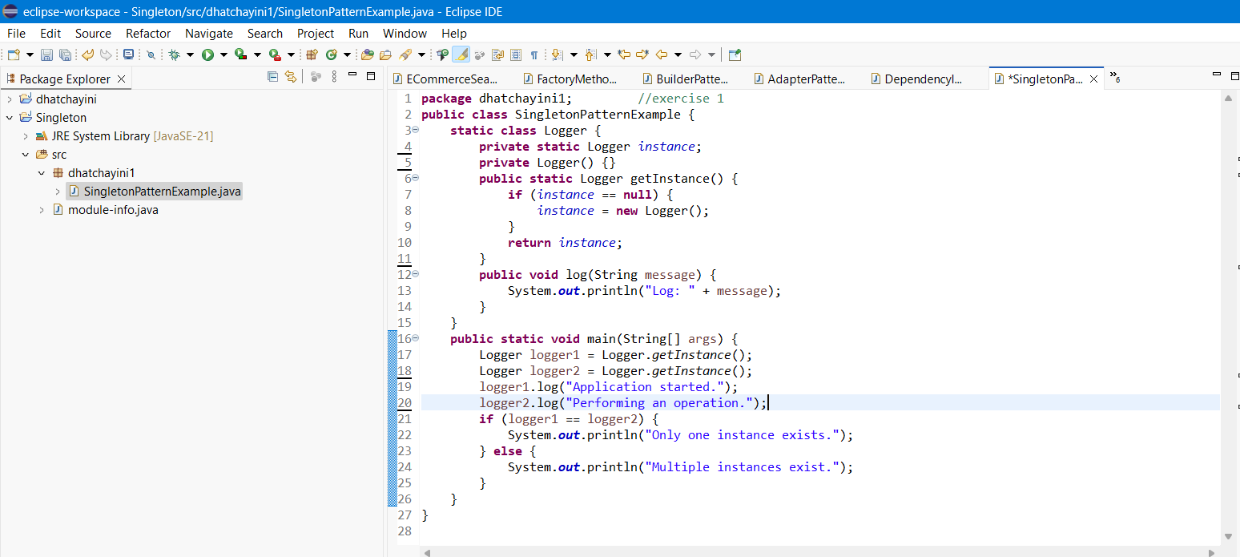

**OUTPUT:**

